Soacha, 27 octubre 2025
Señor (es)
Padres de familia

Cordial saludo
Por medio de la presente extendemos la invitación a toda la comunidad educativa para participar en el XXIX Festival internacional de Danzas bajo el lema “ROLLING POR COLOMBIA, PASES Y VIVE LA AVENTURA” que se desarrollará el próximo 01 noviembre 2025 de la siguiente manera:
SESIÓN 1
GRADO | ESTUDINATES | PADRES E INVITADOS | LUGAR
11°-10°-9° Y 8° | Hora de ingreso 8:30 | Hora de ingreso 8:45 a 9:00am  Finalización 10:30 am | Teatro María Auxiliadora Calle 12N° 7-43 (Soacha Parque)
SESIÓN 2
GRADO | ESTUDINATES | PADRES E INVITADOS | LUGAR
7° - 6° - 5° y 4° | Hora de ingreso 10:15 | Hora de ingreso 10:45 a 11:00am  Finalización 12:40 pm | Teatro María Auxiliadora Calle 12N° 7-43 (Soacha Parque)
SESIÓN 3
GRADO | ESTUDINATES | PADRES E INVITADOS | LUGAR
3° - 2° - 1° 0° Jardín y Prejardín | Hora de ingreso 12:45 | Hora de ingreso 1:15 a 1:30pm  Finalización 3:00 pm | Teatro María Auxiliadora Calle 12N° 7-43 (Soacha Parque)

Por favor tener en cuenta las siguientes orientaciones:
- Asistir puntualmente según el horario que les corresponda la sesión a los estudiantes.
- Todos los estudiantes deben al 30 octubre tener cancelado su traje para la entrega formal con directores de curso.
- Los estudiantes deben llegar con su traje ya vestidos al teatro según el horario que les corresponda, deben llevar sudadera para cambiarse una vez finalizada la sesión y entregar al director de curso en la misma bolsa que se les entrego el traje.
- Permanecer en el espacio asignado dentro del teatro hasta finalizar la sesión.
- No llevar alimentos, puesto que al interior del teatro no está autorizado el consumo de alimentos.
- Evitar llevar maletas, chaquetas u accesorios que se puedan extraviar en el teatro.
Agradecemos su colaboración y participación en este magno evento
Cordialmente,

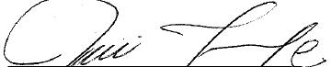
__________________________
LIC. NOHEMÍ MONTOYA CASTILLO
Rectora
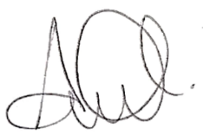
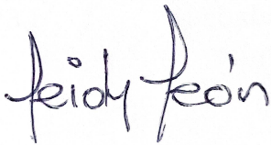

_________________________ ____________________
Coordinación San Mateo Coordinación Nogal

